На данном слайде изображено созданное мной приложение, на нём видно, что в программе есть возможность загрузить собственное изображение и определить цвет нужного цвета. Так же видно, что программа определяет цвет в 2 форматах: в RGB и в цветовом.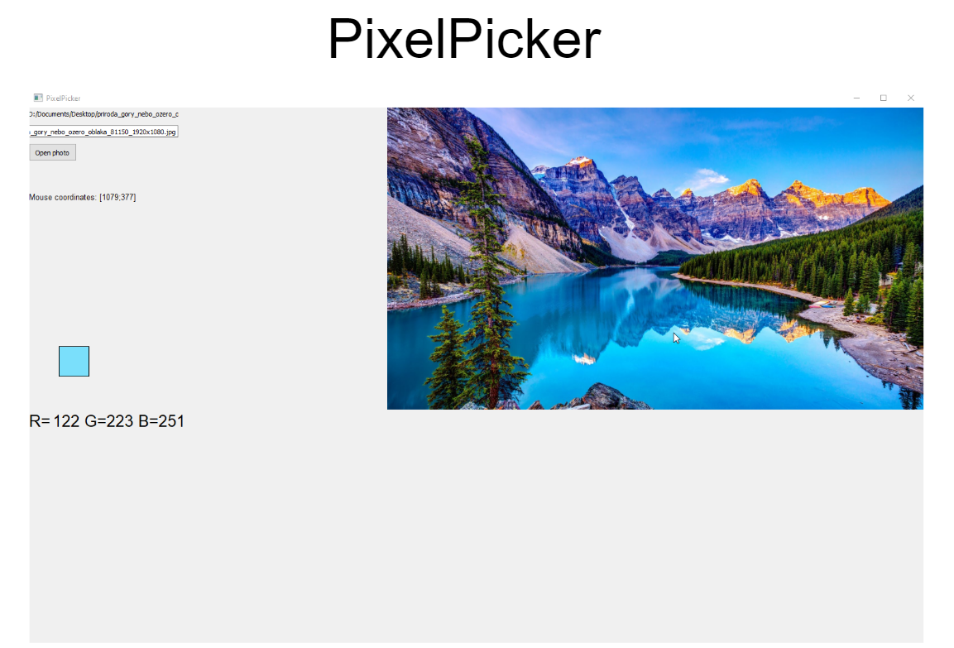

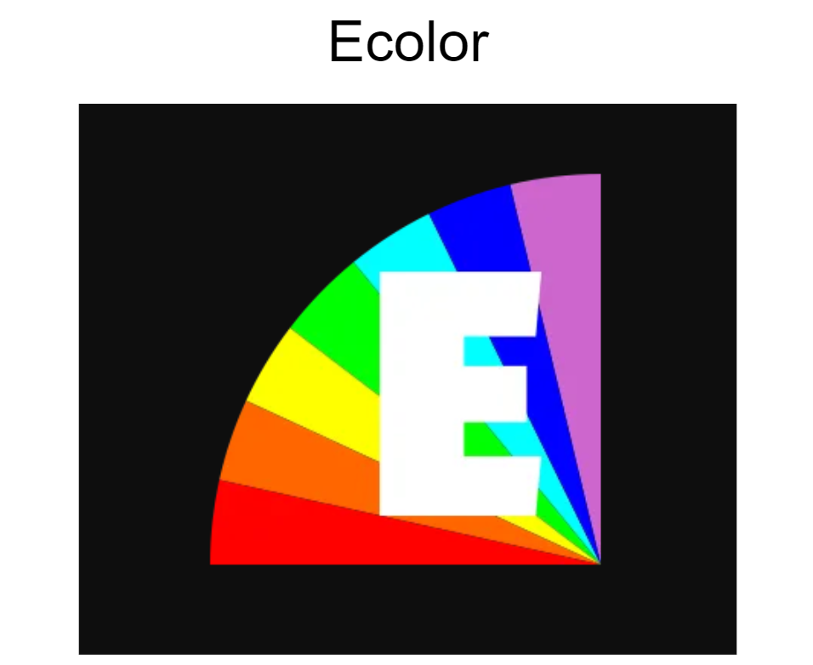

На данном слайде изображен аналог моей программы под названием Ecolor. Его создатель Евгений Легоцкой. Автор распространяет своё приложение бесплатно, на своём сайте.

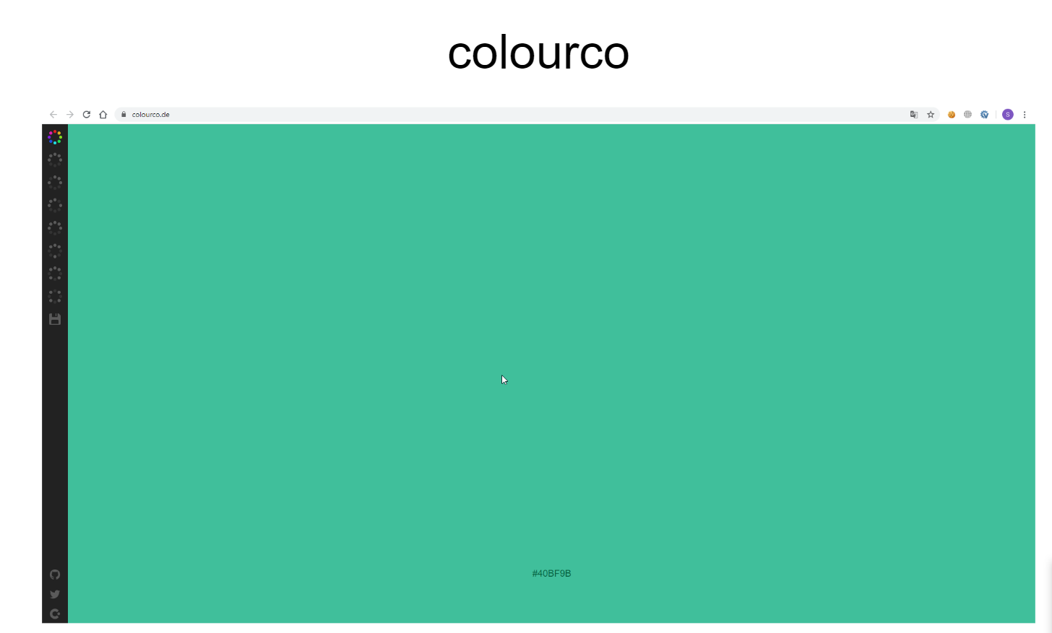

На слайде изображено веб-приложение, на котором можно подобрать любой оттенок, достаточно просто водить курсором мыши по экрану, внизу можно увидеть код цвета/оттенка в формате HEX.